**2장. Linear Regression의 Hypothesis 와 cost 설명**

X : 예측을 하기 위한 기본적인 자료 또는 feature

Y : 예측해야 될 대상

아래의 학습데이터로 학습해 보자

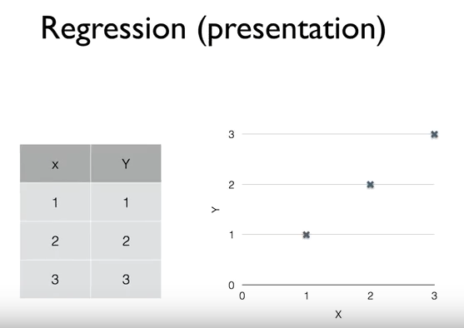

Regression 모델을 학습한다는 것은 주어진 학습데이터 X, Y값에 잘 맞는 선을 찾는 것이다

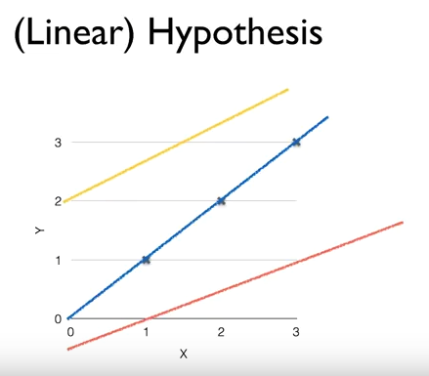

이런 선들을 수학적으로 나타내면 H(x) = Wx + b 라는 일차 방정식으로 나타낼 수 있고,

선의 모양은 W(Weight)와 b(bias)에 따라 달라지게 된다

Linear Regression 의 첫번째 단계는 H(x) = Wx + b 이라는 일차방정식으로 가설을 세우는 것이다.

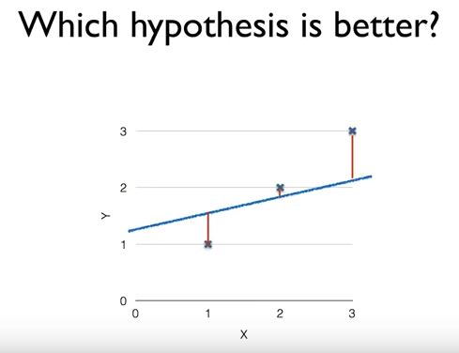

가설로 세운 일차방정식의 여러 선 중에서 우리 데이터에 맞는 선은 어떤 것일까?

실제 Y값과 가설로 계산한 값과의 거리들의 평균이 가장 작은 모델이 좋은 모델이다.

실제 Y값과 가설로 계산한 값과의 거리들의 평균을 계산하는 함수를 Cost(또는 Loss) function 이라고 한다.

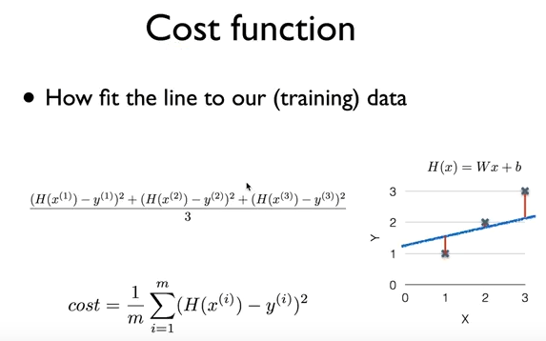

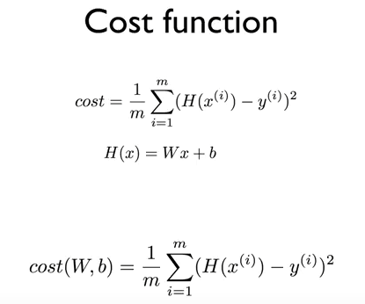

결국, Cost function 은 W와 b의 함수가 되고, 최종 학습의 목표는 cost function이 최소가 되는 W와 b를 찾는 것이다.